Инструктажи по пожарной безопасности.

Сотрудники ОНДПР Центрального района УНДПР ГУ МЧС России по Санкт-Петербургу регулярно проводят занятия по пожарной безопасности с персоналом объектов защиты, расположенных на территории Центрального района. При проведении инструктажей и занятий по пожарной безопасности инспектора по пожарному надзору рассматривают вопросы соблюдения требований пожарной безопасности в учреждениях различного функционального назначения, изучают правила использования первичных средств пожаротушения, планы эвакуации объектов и действия персонала при возникновении возгорания. В апреле такие занятия сотрудники МЧС провели так же в Комитете по природопользованию, охране окружающей среды и обеспечению экологической безопасности, расположенном по адресу: ул. Чайковского, д. 20, в ООО «Жилкомсервис № 1 Центрального района», расположенном по адресу: ул. Кирочная, д. 14. Инструктажи по пожарной безопасности – важная часть профилактической работы с сотрудниками объектов защиты, так как именно от первоначальных действий работников организаций в случае пожара зависят человеческие жизни и сохранность имущества.
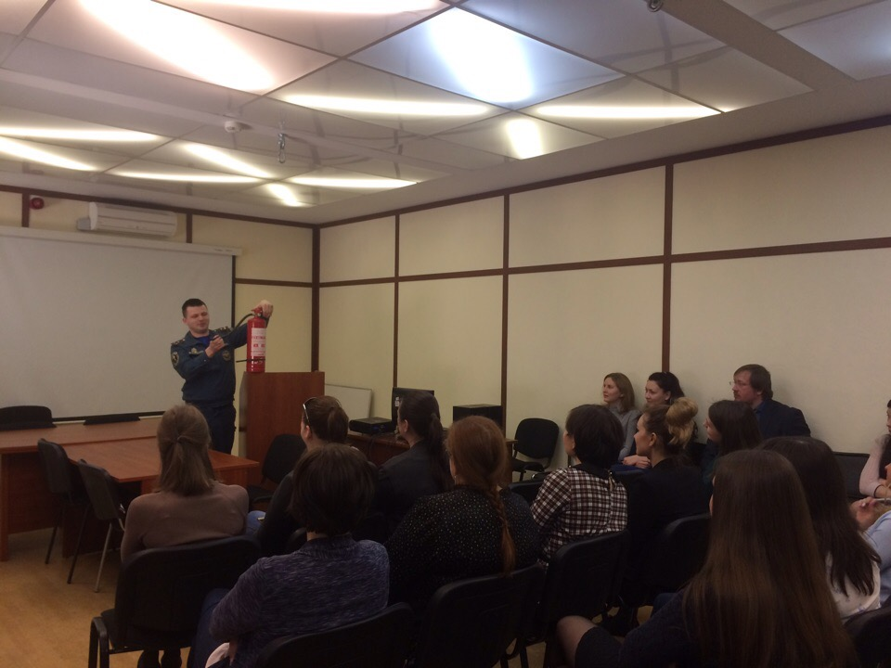

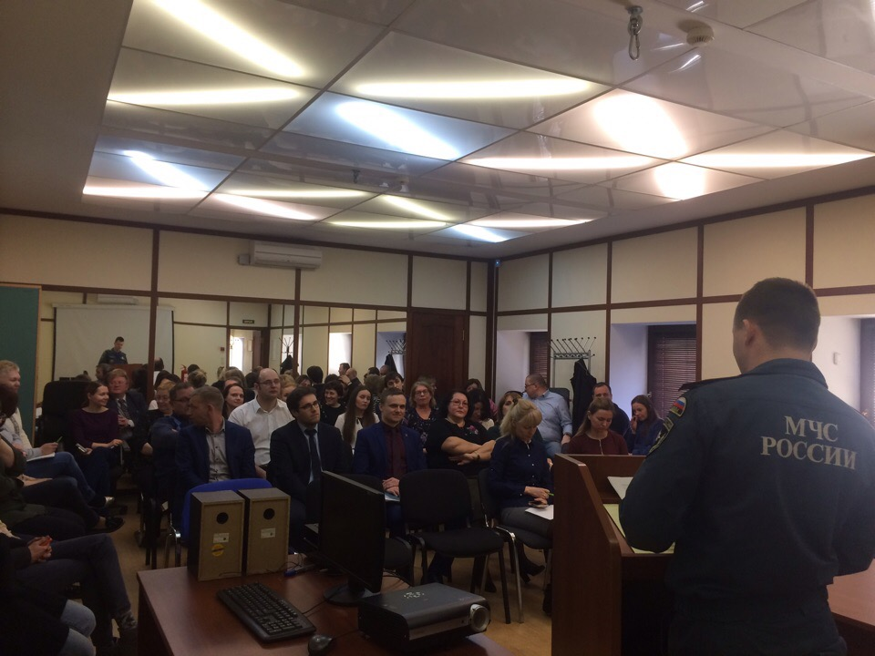

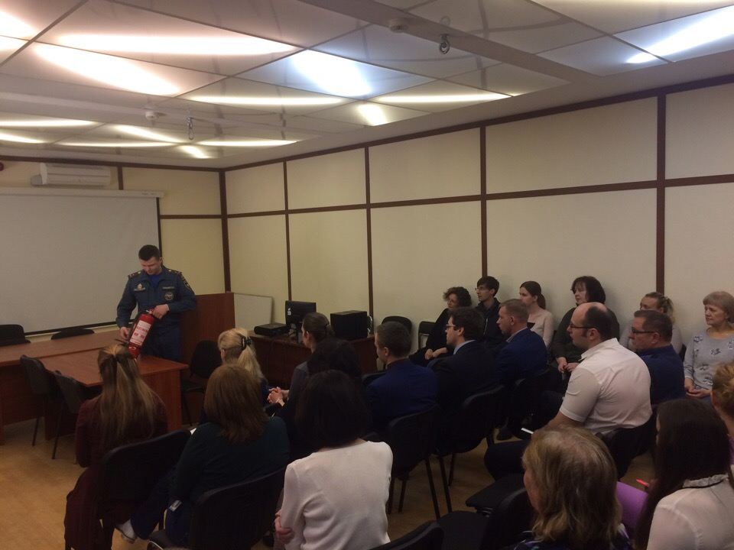

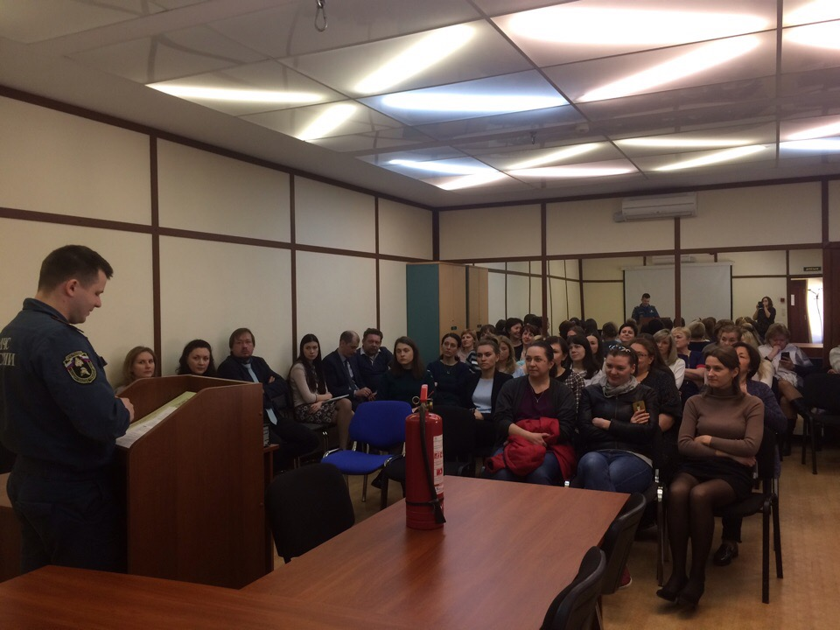

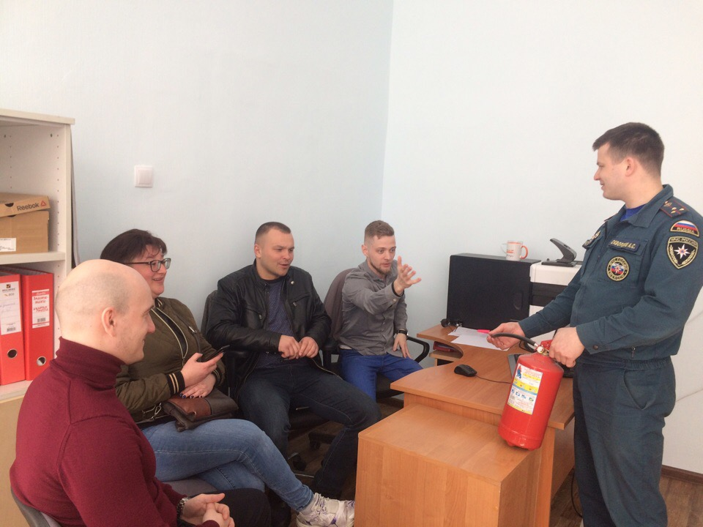
ОНДПР Центрального района
22.04.2019г.

